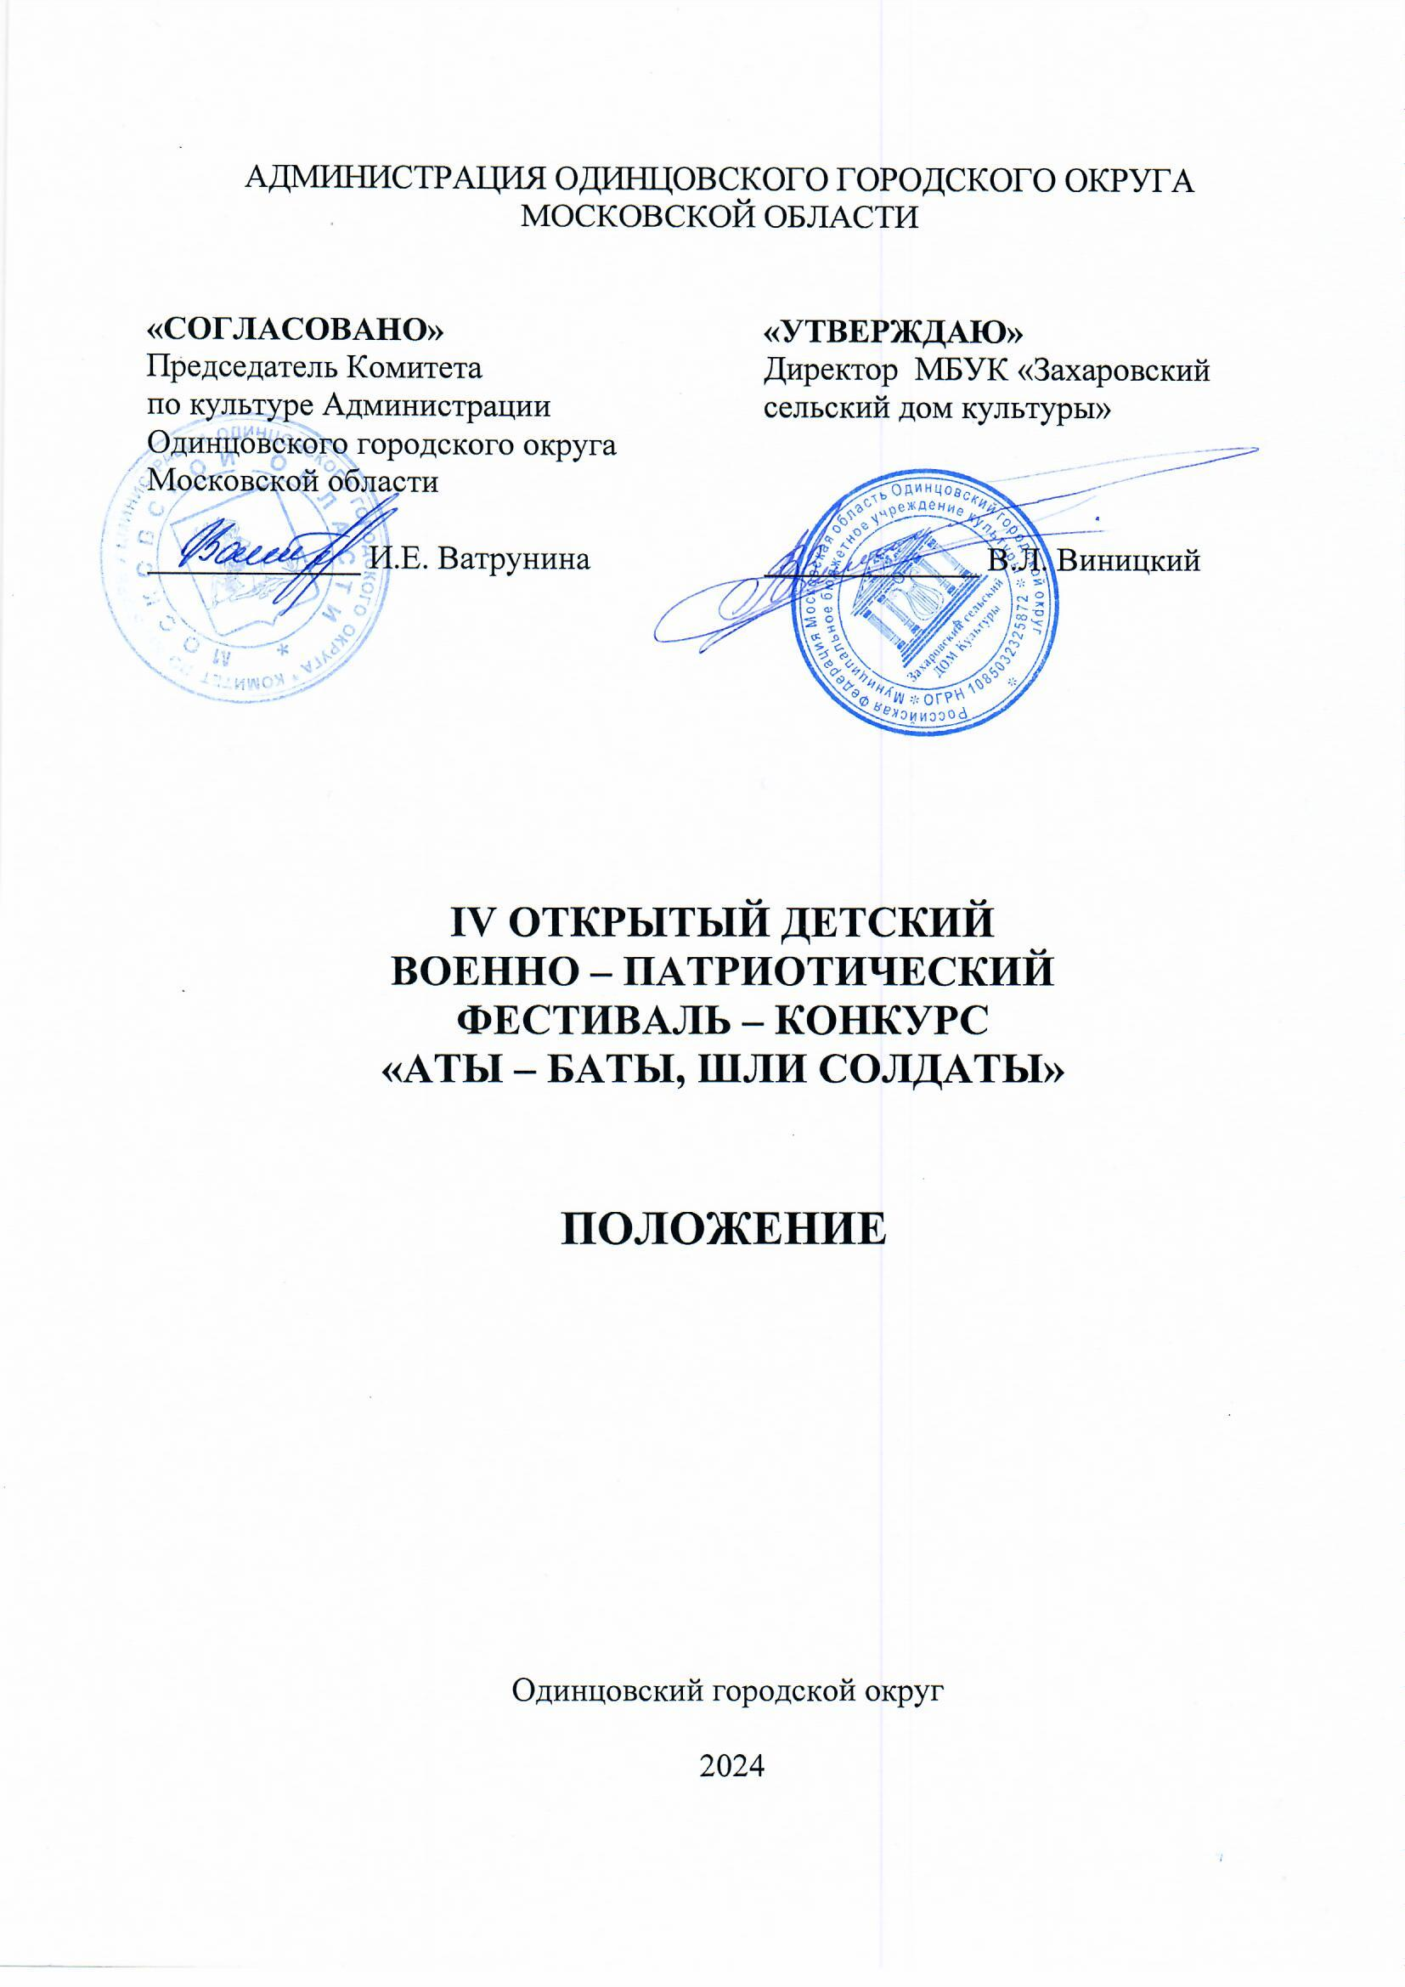

1. ТРАДИЦИИ и история ФЕстиваля - конкурса
IV Открытый детский военно-патриотический фестиваль–конкурс «Аты-баты, шли солдаты» (далее - Фестиваль-конкурс) проводится в рамках празднования Дня защитника Отечества. Фестиваль–конкурс направлен на военно - патриотическое воспитание молодого поколения, пропаганду и популяризацию военно-патриотических жанров творчества, укрепление преемственности поколений, формирования чувства патриотизма у молодёжи и воспитания гражданской ответственности и любви к родине. Впервые был проведён в 2021 году, а в 2022 году получил статус – Открытый.
Идейным вдохновителем выступила руководитель структурного подразделения «Часцовский» Наталья Викторовна Шевченко.

2. Цели и задачи фестиваля-КОНКУРСА
Цель:
Содействие развития творческих способностей, формирование у детей высокой социальной активности и патриотизма, духовной культуры: верности своему Отечеству, готовности к защите своей Родины.
Задачи:
- Способствовать формированию чувства патриотизма и любви к Родине.
- Активизировать интерес к изучению истории России, формировать чувства уважения к прошлому нашей страны, ее героическим страницам, в том числе сохранение памяти о подвигах защитников Отечества.
- Формировать интерес у воспитанников к военной профессии.
- Содействовать росту творческих способностей и гармоничному становлению личности.
- Пропагандировать солдатскую и патриотическую песню, танец, поэтические и музыкальные произведения.
- Выявить новые самобытные и оригинальные коллективы и исполнителей, авторов музыки, текстов и песен солдатской и патриотической тематики.
3. Учредители И Организаторы фестиваля - КоНКУРСА
Муниципальное бюджетное учреждение культуры «Захаровский сельский дом культуры», структурное подразделение «Часцовский» (далее – структурное подразделение «Часцовский») при поддержке Комитета по культуре Администрации Одинцовского городского округа Московской области.
По решению Учредителя Фестиваля-конкурса мероприятие может проводиться в дистанционном или онлайн формате.
Организаторы осуществляют контроль за проведением Фестиваля-конкурса в соответствии с требованиями санитарно-эпидемиологической обстановки, стандарта организации работы в организациях сферы культуры, осуществляющих свою деятельность на территории Московской области, в целях недопущения распространения инфекционных заболеваний.
4. ОРГКОМИТЕТ ФЕСТИВАЛЯ
ПРЕДСЕДАТЕЛЬ:
Наталья Викторовна Шевченко - заведующий структурным подразделением «Часцовский» МБУК «Захаровский СДК».

ЧЛЕНЫ ОРГКОМИТЕТА:
- Наталия Николаевна Лещенко - художественный руководитель структурного подразделения «Часцовский», МБУК «Захаровский СДК»;
- Валерия Юрьевна Драко - руководитель вокально танцевальной студии «Кураж» структурного подразделения «Часцовский», МБУК «Захаровский СДК»;
- Наталья Анатольевна Космачёва - ведущий методист структурного подразделения «Часцовский», МБУК «Захаровский СДК».

ОТВЕТСТВЕННЫЙ СЕКРЕТАРЬ:
Марина Николаевна Черненкова - методист структурного подразделения «Часцовский», МБУК «Захаровский СДК».
Оргкомитет оставляет за собой право отклонить заявку на участие в случае нарушений условий Фестиваля-конкурса.

5. ДАТА И МЕСТО ПРОВЕДЕНИЯ ФЕСТИВАЛЯ-КОНКУРСА
Дата проведения: 17 февраля 2024 года.
Место проведения: МБУК «Захаровский сельский Дом культуры», структурное подразделение «Часцовский».
Адрес: Московская область, Одинцовский городской округ, посёлок Часцы, строение, 19.

- Регистрация в 10:00.
- Торжественное открытие, представление жюри в 13:00.
- Награждение участников Фестиваля–конкурса по окончании мероприятия.

6. УСЛОВИЯ УЧАСТИЯ В ФЕСТИВАЛЕ – КОНКУРСЕ
К участию в Фестивале-конкурсе приглашаются самодеятельные, творческие коллективы различных жанров и направлений. В Фестивале-конкурсе могут принимать участие коллективы и отдельные участники учреждений культуры, образования Одинцовского городского округа и других муниципальных образований Московской области и Российской Федерации: детские военно-патриотические клубы, группы юнармейских отделений общеобразовательных учреждений, группы военно-спортивных клубов и патриотических объединений молодежи, группы «Кадетских классов», хореографические и вокальные коллективы и солисты, детские духовые оркестры, исполнители литературного жанра Одинцовского городского округа и других муниципальных образований Московской области.
Возраст участников фестиваля-конкурса 6-16 лет.
Фестиваль-конкурс проводится в виде выступления на сцене в различных жанрах и номинациях.

НОМИНАЦИИ:
1. Показательные выступление команд «Юнармии».
2. Показательные выступления Военно-патриотических клубов.
3. Вокал.
4. Хореография, парадные мажоретки.
5. Художественное чтение.
6. Детские духовые оркестры.

7. ПОРЯДОК И ПРОГРАММА ПРОВЕДЕНИЯ ФЕСТИВАЛЯ-КОНКУРСА
Фестиваль-конкурс проводится в два этапа:
1 этап: приём конкурсных заявок установленной формы (Приложение № 1) и заявление о согласии на обработку и передачу персональных данных. (Приложение к Заявке). Осуществляется с 11 января по 12 февраля 2024 года.
2 этап: проведение конкурса 17 февраля 2023 года.
Возрастные группы участников: 6-16 лет.
Хронометраж выступления - не более 5 минут.

8. ЖЮРИ ФЕСТИВАЛЯ-КОНКУРСА
Для работы в жюри Конкурса приглашаются высокопрофессиональные специалисты в профильной сфере деятельности, заслуженные деятели культуры и искусства, общественные деятели, представители СМИ и др.
Жюри Конкурса имеет право:
- присуждать не все призовые места;
- присуждать специальные призы;
- решение жюри окончательно и пересмотру не подлежит.

9. КРИТЕРИИ ОЦЕНКИ.
Конкурсная программа оценивается по следующим критериям:
- внешний вид;
- оригинальность;
- агитационная и позитивно-воспитательная направленность;
- мастерство исполнения;
- полнота раскрытия содержания темы.
10. Награждение ПОБЕДИТЕЛЕЙ
Награждение проводится по каждой номинации и возрастной группе.
- Победителям Фестиваля-конкурса, занявшим I, II, III места присваивается звание – «ЛАУРЕАТ» IV Открытого детского военно-патриотического фестиваля-конкурса «Аты-баты, шли солдаты» I, II или III степени. Возможно присуждение специальных дипломов.
- Вручение дипломов победителям будет вручаться 17 февраля 2024 года в структурном подразделении «Часцовский» МБУК «Захаровский СДК».
- Имена и фотографии победителей будут опубликованы на официальном сайте и официальных аккаунтах социальных сетей структурного подразделения «Часцовский» МБУК «Захаровский СДК». https://kdc-chascovsky.ru/
11. Финансовые условия
Фестиваль-конкурс проводится на безвозмездной основе.
Обеспечение транспорта для встречи участников и доставки коллективов на площадку Фестиваля-конкурса за счет направляющей стороны.

12. ПОРЯДОК ПОДАЧИ ЗАЯВОК
Заявки принимаются в формате WORD, согласие на обработку персональных данных в PDF, фонограмму (минус), видеозапись коллектива (в цифровом формате) на электронную почту ksts2009@yandex.ru
Тема письма: указать НА ФЕСТИВАЛЬ-КОНКУРС и название Учреждения!
Заполняется одна заявка на весь коллектив. Заполненные заявки (Приложение № 2) направляются в формате или JPG c подписью руководителя и печатью организации (если есть).

13. КОНТАКТЫ
Справочная информация: структурное подразделение «Часцовский» МБУК «Захаровский СДК» по адресу: Московская область, Одинцовский городской округ, посёлок Часцы, строение, 19.
Телефоны оргкомитета: 8 (495) 105-36-29, 8-915-168-38-87.
E-mail для приёма заявок: ksts2009@yandex.ru

Приложение № 1
к Положению о проведении
IV Открытого детский военно-патриотического
фестиваля–конкурса «Аты-баты, шли солдаты»

ЗАЯВКА

На участие в IV Открытом детском военно-патриотическом фестивале-конкурсе «Аты-баты, шли солдаты».
Направляющая сторона (полное наименование учреждения)
__________________________________________________________________
ФИО Участника или Полное название коллектива
__________________________________________________________________
Номинация_______________________________________________________
Количество участников
__________________________________________________________________
ФИО руководителя, педагога, контактный телефон, e-mail
__________________________________________________________________
Название произведения и автор (для чтецов, танцоров, вокалистов, оркестров)
Подробная программа выступления: хронометраж каждого номера, общий хронометраж всей программы):
Хронометраж выступления
_________________________________________________________________

«_____» ______________ 2024» г.
Подпись______________/____________________

Приложение № 2
к Положению о проведении
IV Открытого детский военно-патриотического
фестиваля–конкурса «Аты-баты, шли солдаты»

СОГЛАСИЕ НА ОБРАБОТКУ ПЕРСОНАЛЬНЫХ ДАННЫХ
Я, _____________________________________________________________________________
_____________________________________________________________________________
(ФИО участника конкурса)

в связи с участием в IV Открытом детском военно-патриотическом фестивале-конкурсе «Аты-баты, шли солдаты», даю свое согласие на размещение и обработку своих персональных данных (паспортных, анкетных), на размещение в сети Интернет информации о себе (ФИО, возраст, город), на публикацию фото- и видеоматериалов в сети Интернет с моим участием в Фестивале-конкурсе.
С Положением о фестивале, размещенном на сайте МБУК «Захаровский сельский Дом культуры», структурное подразделение «Часцовский» ознакомлен(а), порядок проведения фестиваля мне понятны.
По моему первому требованию согласие может быть отозвано письменным заявлением.

Контактный телефон______________________

«_____» ______________ 2024 г.

Подпись______________/____________________/

